**Christliche Religionen**

**Katholische Kirche, Evangelische Kirche, Neuapostolische Kirche und viele weitere nennen sich alle christlich. Sie alle berufen sich auf denselben Gott. Wie kommt es, dass es so viele verschiedene Gruppierungen gibt?**



Früher gehörten alle Christen in Westeuropa einer einzigen Kirche an, welcher? ______________________________________________________

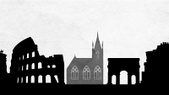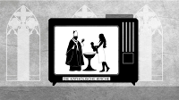

Für was steht der Name dieser Kirche?

______________________________________________________

______________________________________________________

Die katholische Kirche war im Mittelalter allumfassend.

Inwiefern begleitete die Kirche die Menschen durch ihr Leben?

_____________________________________________________

_____________________________________________________

Neben Glauben war die Kirche noch zuständig für...? _____________________________________________________

_____________________________________________________



Die Kirche war sehr mächtig und einflussreich. Doch wo viel Macht ist, bleibt Machtmissbrauch nicht aus. Wie nutzte die katholische Kirche ihre Macht in der Vergangenheit aus?

_________________________________________________________ _________________________________________________________

_________________________________________________________



Der Mönch Martin Luther fand diesen Ablasshandel abstoßend und begann in der Bibel zu forschen. Er hatte viele Fragen und fand Antworten. Im Jahr 1517 schrieb Luther seine Erkenntnisse auf, die 95 Thesen. Was kritisierte Luther?

__________________________________________________________

__________________________________________________________

Luther übersetzte auch die Bibel aus dem ____________________ und __________________ ins Deutsche.

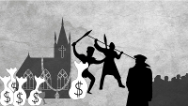

Die katholische Kirche wollte nichts von ihrer Macht abgeben und bekämpfte Luther und seine Anhänger. Die Auseinandersetzungen führten sogar zu Kriegen. Wie ging es weiter? _______________________________________________________

______________________________________________________________________________________

Wie hieß diese Bewegung? _____________________________________ = Erneuerung

Welche christliche Kirche ist durch Martin Luther entstanden? _____________________________________